《“佐子”应读为“嗟子”》补说
（首发）

安徽财经大学历史文化研究所（233030） 苏成爱（suchengai2@163.com）

《神乌赋》“佐子”一词令人费解，蔡伟同志疑“佐子”当读为“嗟子”，亦即“嗟嗞”。1998年，裘锡圭先生撰写《“佐子”应读为“嗟子”》一文指出蔡说“甚为有理”，他说：
“嗟”从“差”声，“差”从“左”声，“佐”亦从“左”声，读“佐”为“嗟”，显然是合理的。
裘先生之论至为有理，蔡同志之说甚为正确，当为定谳。笔者不揣浅陋，再补一类似例证。
阜阳汝阴侯汉墓有竹简云：“晋平公过于九原而叹曰：‘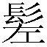子虖！此地出吾良臣多……’” 套用裘先生的话，“嗟”从“差”声，“差”从“左”声，“”亦从“左”声，读“”为“嗟”，显然也是合理的。行笔至此，仍然只是推测而已。令人庆幸的是，此简还可以在传世文献中找到对应的文句。《新序·杂事四》此处作“晋平公过九原而叹曰：‘嗟乎！此地之蕴吾良臣多矣，若使死者起也，吾将谁与归乎？’”“子虖”正作“嗟乎”，“ ” 当作“嗟”无疑，“子”即“嗟子”，亦即“嗟嗞”。需要说明的是，《新序·杂事四》有与“嗟”相对应的字而无与“子” 相对应的字，恐系传抄刊落所致。例如，《战国策·秦策》“嗟嗞乎！司空马！” 据姚宏注，有的本子 “无兹”， “ 兹”乃“嗞”之省，无“兹”即省“嗞”，略去与“子”相对应的字。
最后还想指出的是，“ ”字字书不见有载，恐系《说文》“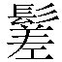”字之省。再套用裘先生的话来说，“” 从“差”声，“差”从“左”声，“”亦从“左”声，读“”为“”，显然也是合理的。
笔者孤陋寡闻，学识浅薄，唯诸位赐教是幸。

附：裘锡圭先生《“佐子”应读为“嗟子”》原文
“佐子”应读为“嗟子”
发表在《文物》1977年(按，恐当作1997年)第1期的拙文《〈神乌赋〉初探》，对赋中“佐子”二字未能作出解释。顷接锦州市刻苦自学训诂学的青年蔡伟同志来信，告知“佐子”应读为“嗟子”，亦即“嗟嗞”，其言甚为有理。今将来信有关部分抄录于下：
“佐子”疑读为“嗟子”。《书·大传》：“诸侯在庙中者，愀然若复见文武之身，然后曰：嗟子乎！此盖吾先君文武之风也夫！”又作“嗟嗞”“嗞嗟”，详见王氏《释词》卷八。
“嗟”从“差”声，“差”从“左”声，“佐”亦从“左”声，读“佐”为“嗟”，显然是合理的。
原文图像：
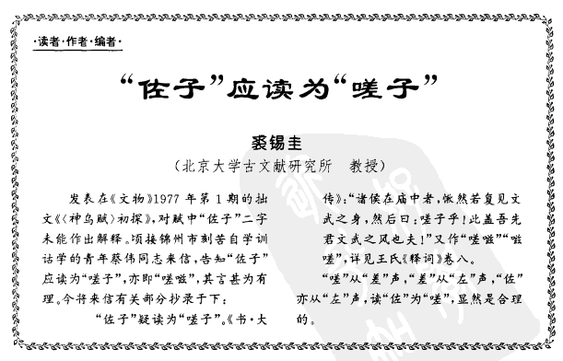

裘锡圭：《“佐子”应读为“嗟子”》，《文物》1998年第3期，第42页。
原简照片见韩自强《阜阳汉简〈周易〉研究（附《儒家者言》章题、《春秋事语》章题）》，上海古籍出版社，2004年，第175页。
参诸祖耿：《战国策集注汇考》，江苏古籍出版社，1985年，第457页。

